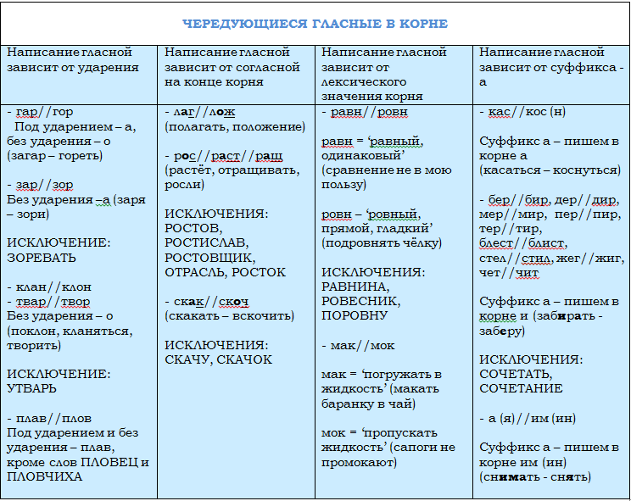

ЧЕРЕДОВАНИЕ ГЛАСНЫХ В КОРНЕ СЛОВА 1 вариант.
1. Из предложения выпишите слово с чередующейся гласной в корне слова.
Если сложить все ошибки умного, получится гора.
2. Из предложения выпишите слово с чередующейся гласной в корне слова.
Сломать дерево- секунда,а вырастить – годы.

3. Из предложений выпишите слова с чередующейся гласной в корне слова.
Дымилась роща под горою, и вместе с ней горел закат. Роса блестела на растениях.

4. Из предложений выпишите слово с чередующейся гласной в корне слова, где написание гласной зависит от
СУФФИКСА А.
Горели и дымили два огонька. Лёгкий ветерок коснулся камышей. Папирус- это болотное растение.

5. В каком слове пишется буква Е :
1.Расст . лать 2. Подж . гание 3. Бл . стеть 4. Выж . гание

6. В каком слове пишется буква О :
1.Разл . жить 2. К . саться 3. Выр . щенный 4. Зар . стали

7. В каком слове пишется буква И :
1.Зам . реть 2. Зам . рать 3. Ст . лить 4.Выб . ру

8. В каком слове пишется буква А:
1. Заг . реть 2.Р . сток 3. З . ря 4. Выр . сли

9. Укажите верное объяснение орфограммы:
1. ПрикАсаться- пишется А в корне,т.к. без ударения. 2. К О снуться – пишется в корне О ,т.к. нет суффикса А.

10. Укажите верное объяснение орфограммы:
1. Р Астение- пишется А в корне,т.к. есть СТ. 2. БлИстать – пишется в корне И ,т.к. есть С

